EN


D GB CZ

SRB
TEHNIČKA UPUTA ZA
KAMINSKI ULOŽAK NA KRUTA GORIVA

TECHNISCHE ANLEITUNG FÜR
DEN EINSATZ FÜR FESTSTOFFKAMINE

INSTALLATION AND OPERATING INSTRUCTIONS FOR SOLID FUEL BURNING FIREPLACE INSERT

TECHNICKÝ NÁVOD KE KRBOVÉ VLOŽCE NA PEVNÁ PALIVA

TEHNIČNA NAVODILA ZA
KAMINSKI VLOŽEK NA TRDNA KURIVA

ТЕХНИЧКО УПУТСТВО ЗА КАМИНСКИ УЛОЖАК НА ЧВРСТА ГОРИВА
Технически инструкции за каминна вложка на твърди горива

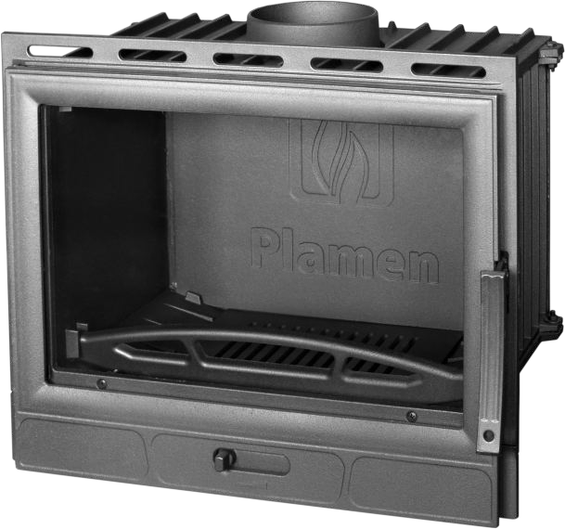
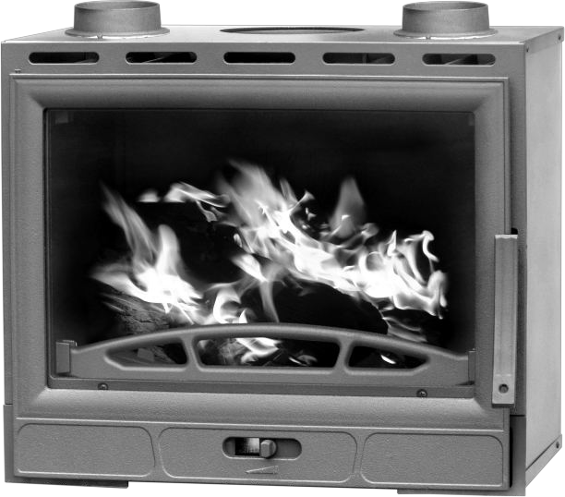

Барун1 Барун 2

12.09.2012.

ДЕКЛАРАЦИЯ ЗА СЪОТВЕТСТВИЕ


Ние декларираме, че този продукт отговаря на съществените изисквания на EN 13 229: 2002/A2: 2005, с надпис
в съответствие с Директива 89/106 EEC.

Пожега, 03.05. 2010.

Plamen d.o.o.
HR-34000 Požega, Njemačka 36
УредЪт е предназначен за рядко топление Intermittent burning appliances
EN 13 229:2002 / A2:2005
Каминна вложак на твърдо гориво
Room heaters fired by solid fuel Tип: Барун 1 Typ: Barun 1
Минимално растояние от запалими материали:

Minimum distance to adjacent combustible materials:
[mm]

Отпред/front: 1200
Съдръжание CO при 13%O2:
Emission of CO in combustion products calc. to 13%O2: 0,137 [%]

Температура на отработените газове: Flue gas temperature :
Номинална можност: Nominal output:
361 [°C]

8 [kW]

Енергийната ефективност (гориво):Energy efficiency (fuel): 71,4 [%]
Дърво Wood
Сериен номер: Serial No :

Консултирайте се с инструкциите за употреба.Използвайте препоръчителното гориво. Read and follow the operating instructions. Use only recommended fuels.
Горепосочените стойности са валидни само в испитвани условия The above mentioned values are valid only in proof conditions.
Страна на произход: Хърватия Made in Croatia
Година на производство/year of production:

Plamen d.o.o.
HR-34000 Požega, Njemačka 36
УредЪт е предназначен за рядко топление Intermittent burning appliances
EN 13 229:2002 / A2:2005
Каминна вложак на твърдо гориво
Room heaters fired by solid fuel Tип: Барун 2 Typ: Barun 2
Минимално растояние от запалими материали:

Minimum distance to adjacent combustible materials:
[mm]

Отпред/front: 1200
Съдръжание CO при 13%O2:
Emission of CO in combustion products calc. to 13%O2: 0,137 [%]

Температура на отработените газове: Flue gas temperature :
Номинална можност: Nominal output:
361 [°C]

8 [kW]

Енергийната ефективност (гориво):Energy efficiency (fuel): 71,4 [%]
Дърво Wood
Сериен номер: Serial No :

Консултирайте се с инструкциите за употреба.Използвайте препоръчителното гориво. Read and follow the operating instructions. Use only recommended fuels.
Горепосочените стойности са валидни само в испитвани условия The above mentioned values are valid only in proof conditions.
Страна на произход: Хърватия Made in Croatia
Година на производство/year of production:

Техническо описание:

РАЗМЕРИ Шх Вх Д: 690x590x440 мм
ТЕГЛО: ТИП 1 125 кг и ТИП 2 135 кг
НОМИНАЛНА МОЩНОСТ: 8 kW
КАМИНЕН ОТВОР: Ø 180 мм
ГОРИВО: дърво

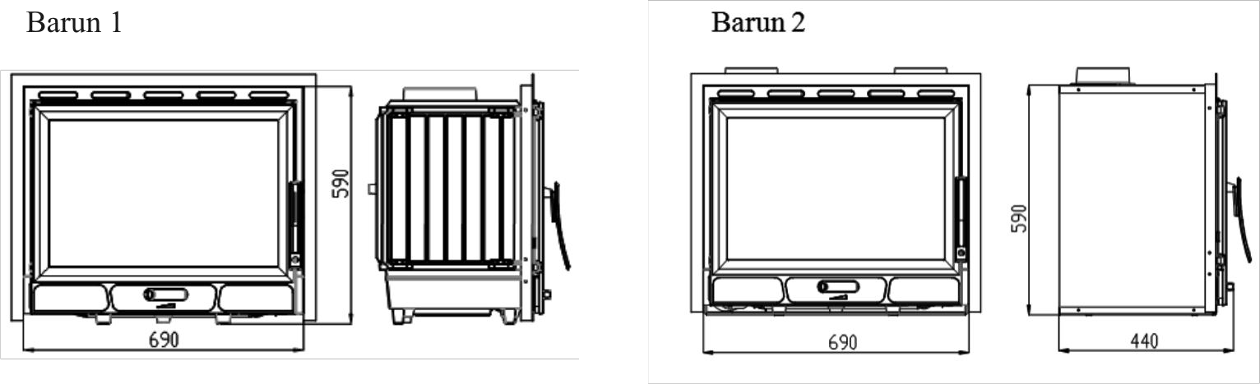

Ние ви предавам на употреба каминна вложка БАРУН.
Каминна вложка е на разположение в две различни версии, без обшивка от ламарин и с обшивка от лаламрин. Кой вариант е по-благоприятен за вас зависи от Вашите нужди за отопление. Този въпрос е разгледан под заглавието ''Избор на камини''.
За да получите максимума задужително и внимателно прочетете тази инструкции.
Камин е изработен от висококачествн сив чугун. Елементи са подпечатани с негорими покритие. Врата и стъкло са подпечатани с печати от стъклени влакна. Под горивната камера е пепелик и регулатор на пръвичен въздух. Над стъкло е отвор за вход на въторичен въздух, които значително участва в горенето и има ролята да поддържа чистота на стъкло.
В горната част на пещта, при влизане на каминен отвор въграден е ''bay pass'' клапан, които се отваря само когато отворите вратата за горене. Ролята му е да предотврати навлизането на дим в стаята.
Избор на радиатора зависи от степента на изолация на сградата, метеорологични условия, местоположението на сградата в зависимост на защитетонст, ветровитост и др.
Смята се, че е 1 кW мощност достатъчно, за да отопляват 10 m³ помещението със стандартна височина от 2, 5 метра.
Точни данни под заглавието ''Възможност на отопление на помещението''.

ИЗБОР И МОНТАЖ

Когато задавате камин трябва да се спазват национални и европейски норми и стандарти. Инсталацията трябва да бъде в съответствие с приложимите норми на строителство. Нашата отговорност е само да доставим правилния продукт. След като извадите продукт от опаковка прегледайте го, евентуални щети трябва незабавно да се съобщват, тъй като няма да приемем посочени искове.
Монтаж на камината трябва да бъдат инсталиран в съответствие с инструкциите и правилата на гражданското инженерство, и трябва да се извършва от квалифициран персонал, които са отговорни за целия съвкупност от продукти.
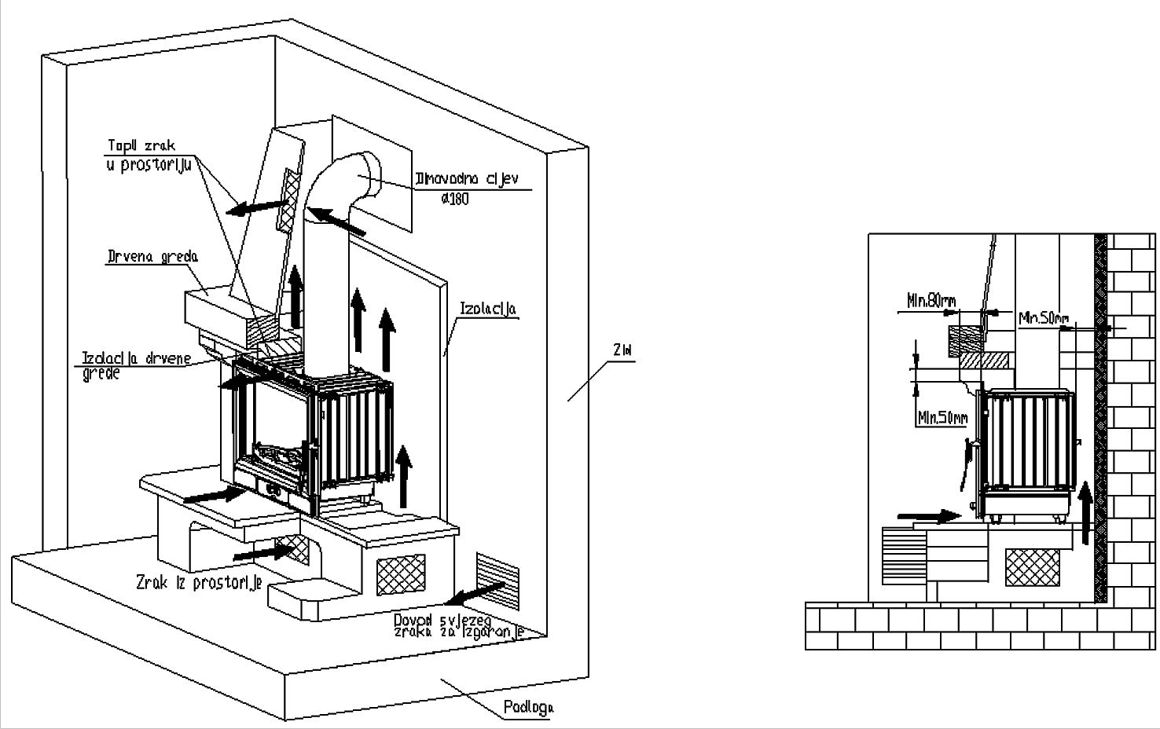

фигура1

Стая като е предвидена за монтаж на производ трябва да има достатъчно свеж въздух.а да се чрез отделен отвор със защитена мрежа, която не може да се запуши и близо е до камина (виж. Фигура 1 и фигура 2), предоставя предовен поток от свеж въздух. Това е особено важно ако е в стаята монтиран някакъв аспиратор (капак).

За свързване към комина използваите обикновене (стандартите) димоотводне тръби със диаметър Ø180 мм. Желателно е да се инсталира димоотводна тръба със въградена клапа, поради възможността на демпфиране камина. Димоотводне тръби трябва да бъдат монтирани твърдо и стегнато на димо удължване и на комина.
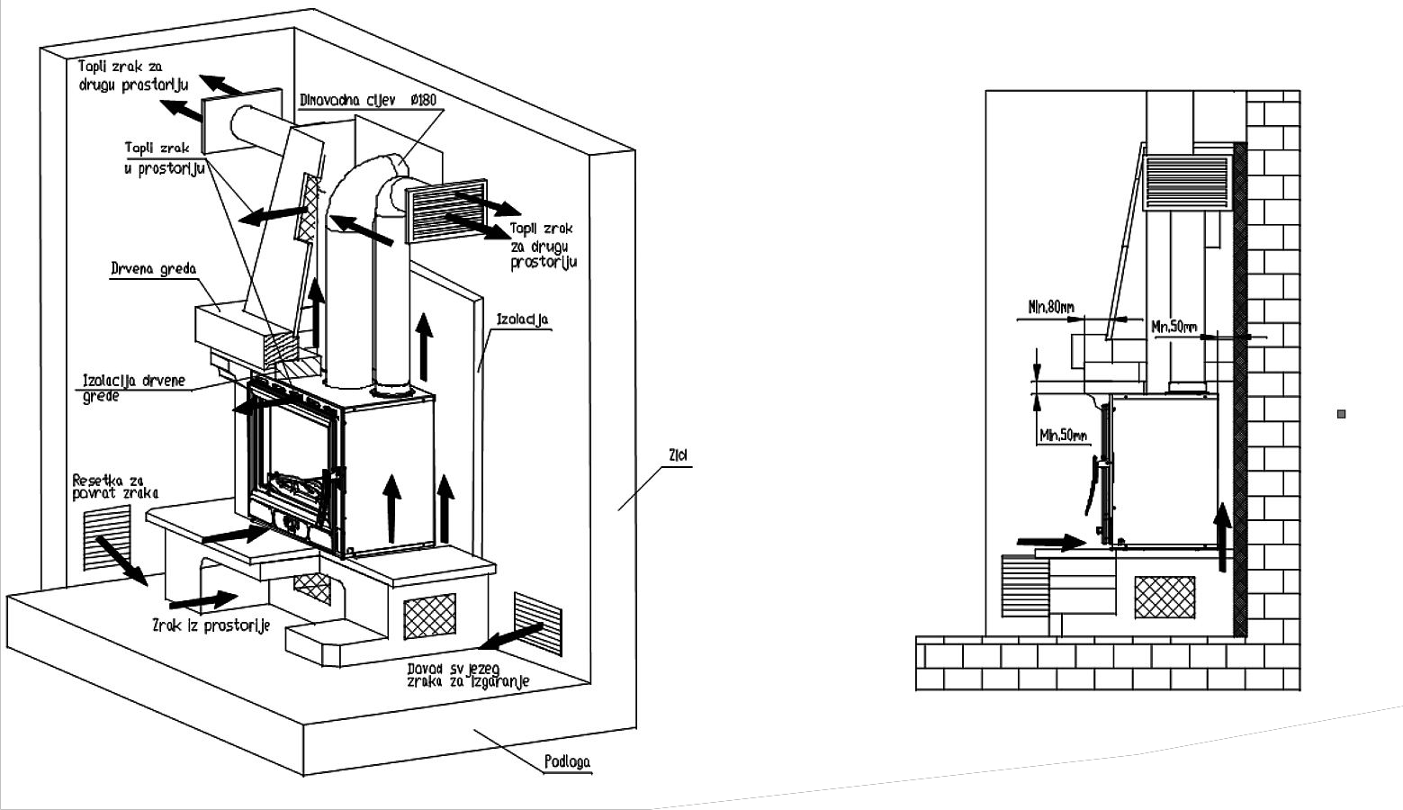

фигура 2
Димоотводна тръба не трябва да вляие в напречно разделяние от комина.
Минимално разделяние на комина трябва да има диаметър 180 мм (~250 цm²) с височина от 5 до 6 метара, започвайки от дъното до пещ. Канал от комина трябва да е непропусклив, със същия раздел по цялата дъжина, трябва да се подават на билото на къщата, 0,5 м.

Преди инсталирането на каминна вложда необходимо е да получете становището на комина метач. трябва да се измери вакуум комина и възможност на употреба на съществуващ комин, за да се присъединият към камината.

Избор камина

Камина се испоручват:
・без обшивка от ламарна
・с обшивка от ламарина
У двете комбинации могат да се инсталират странично два вентилатора които имат роля да увеличават конвекционено прехвърляне топлина на околния въздух. Коя верзия щте изберете зависи от вашите нужди за отопление.
Препоръчваме да за нагряване само стаята в които е камин инсталирате вариант според фигура 1. т.е. без обшивка от ламарина. В този случай въздух от помещенето през вакуум мрежи в под вляза в стену, отоплява и на горна решетка излиза в стаята. Лицева страна камината предават топлина в пространство като директно излъчване и конвекция.
Ако искате да загрявате допълнителни стаи препоръчваме вариант според фигура 2, т.е. обшивка с ламарина. С обшивка с ламарина испоръчваме два разширения за димоотводните тръби. За да инсталирате разширения трябва да на капак от ламарина нарязате дъпки в предвиденото място и приложете удължване с три лист винта. На тях поставете вентилационни тръби с диаметър Ø150 мм, свързваите към мрежата където искате да отнеме топлината. Вентилационната тръба трябва да бъде вертикална или има достатъчно увеличение, поради естетсвото на движение. Задължително закрепете рециркулация на въздух от помещението, т.е. инсталирайте в пода решетка за върщане на въздух (вж. Фигура 2).
Важно е да се има редвид че инсталирането на вентилатора не оказва съществено на отопление в другите стаи, на потока чрез мрежи, но само на малко по висок конвекционнен трансфер на топлинна поради въздушния поток вътре обшивка от ламарина.

Монтаж

Камината е предназначена за облицовка.
Настройка на каминна вложка може да се извършва от физически лица или фирми, които са специализирани в тази дейност. Когато инсталирате камината трябва да се спазват задължителни правила и норми, и правила във всички инструкции които се относе, наред с други неща, на размер от отопляемо помещението, димните газове канали, комина, осигуряване на доставка на свеж въздух за горенето, осигуряване на циркулация на въздуха около камината и рециркулация на отопляем обем, както и противопожарна защита.

Фигура 1 дава пример за облицковка на камина.
При покритие вложка с елементи от камък, керамични или други материали, които трябват да бъдат негорими, необходимо е:
- Разрешване на въздушния поток между камината и стени. Следователно между стените и камини стени трябва да се постигна минимално растояние от 5 цм.
- Да се осигури приток на въздуха под камина решетка със обща площ от мин. 1000 цм² (например мрежа 25x15 цм). Предоставя се също изпуст на горещ въздух през решетката над камината, същата повъпхност.
- Да се осигури минимум 120 цм между предната част на камината и горими материали
- След приключване на монтажа от каминочистач трябва да се получи лиценц за ползване, заедно с протокол за редовността на димоотводне тръби.

УПОТРЕБА

С предвид да е печка направена от сив чугун трябва да се има в предвид тенденцията на сив чугун от напукване поради внезаимни и неравномерни термични натоварвания. Затова след първо горене горите с умерен огън. За разпалване използваите хартия от вестници и малки сухи дърва. Запознавайте се с регулирането на въздуха на Вашият камин, както е описано в тези инструкции под заглавията ''Горене и норомална работа'' и ''Регулиране на мощноста''. Части от огнища на камина са защитени със цвят и затова след първоначалното горене тази цбят постепенно се втвърднява; това може да доведе до изгарането и специфичен мирис. Пордаи това трябва да бъде добро поветрение на помещението.

ПОДХОДЯЩО ГОРИВО
Камин е предназначен за употреба на дърва.
Желателно е да е горивото изсушено, да влажност не надвижава 20%. При горене на мокри дърва стана мазна сажда която може да причини запушване на камина.
Не изгарайте някакви отпадъци, особено пластмаса. Също така не изгарайте остатъци от шпеплат защото шпеплат съдържа лепила които могат да причинат прегряване на камина.
Препоръки за количество гориво които се добавя еднократно:
Тръпци ( дужине 25 цм) 2 до 3 парчета около 2 кг
При повече количеството гориво стъкло може да не стана напълно чисто.

ГОРЕНЕ И НОРМЛАНА РАБОТА
На хартия од вестниците поставете 2 до 3 малъка тръпца. Регулатор на вратата напълно отворете, също при разпалване на камина оставете вратата малко открехната (5-10 мин), това предотвратява кондензацияна стъкло. Докато огънят не се загара не оставяйте камин без надзор, така можете да контролирате огъня.
Когато огънят се добро разпалва затворете вратата. При добавяне на гориво внимаваите че е подходящо разстояние от стъклото.
При нормална работа, вратата трябва да со затворена, с изключение на случайте когато добвяме гориво.
За да се избегне дим в стаята, не отварайте вратата и не добавяйте гориво докато е силен огън.
Ако имате въградена клапка в димоотводна тръба държете го отворено докато огънят не се загарява.
Камин е проектиран да стъкло на вратата стана чисто. Стъкло ще се засажда ако е горене лошо. Възможни причини за лошо изгаряне са:
- Лош комин
- Пригушен поток на въздух (т.е. затворен регулатор на вратата)
- Неадекватно или мокъро гориво
- Поставено прекалено много гориво
Стъкло ще се засажда ако е гориво твърде близо до стъкло или го докосва.
За разпалване на огън никога не използваите алкохол, бензин или ддруго течно гориво.
Не съхранявайте горими течности в близост до камина!
Вънимавайте на горещите части од камина, и да камин може да се използва само од възрастни. ЗАТОВА ИЗПОЛЗВАЙТЕ ЗАЩИТНИ РЪКАВИЦИ!
Регулиране на мощността

За да се регулира силата имате нужда от малко опит, защото различните фактори могат да го засегнат, като вакуум комина и свойствата на гориво. Използвайте нашите съвети,за да Ви помогне да се научите да работите с камин.
Мощност се контролира с помощ от регулатора на първичен въздух на вратата.
Вторичния и третичния въздух се определя на задната част и над стъклото.Те са достатъчни за последващо изгаряне и за почистване на стъкло.
Мощност на камина зависи и от вакум на каимна. Когато е прекален вакуум в комина препоръчваме да го намалите с помоща на димо клапан на димооводните тръби.

За да се регулира силата имате нужда от малко опит. Затова използвайте нашите съвети,за да Ви помогне да се научите да работите с камин.

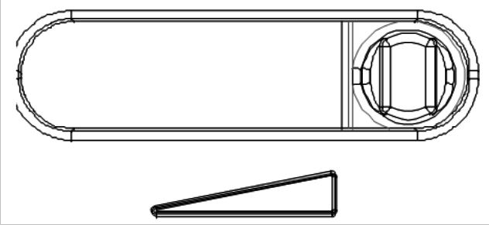

Приспособяване регулатора на запалване и известно време след запалването

Когато огънят е запален, когато той създава достатъчно жар, върнем регулатор на позицията коя е достатъчна да пеща развива толкова топлина, колкото ние нуждаем.
Добавянето на 3 до 4 кг гориво и задържане регулатора при максимална мощност камина ще достигне 11-12 kW.

Позиция на регулатор пир номинална мощност од 8 kW

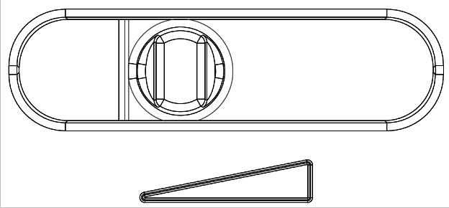
За минимална мощност регулатор на пръвичен въздух напълно затворете, ако имате клапа в комин малко я затворете.

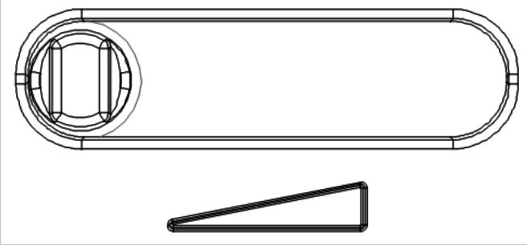
Добавяайте само толкова гориво, колкото е необходимо, за да се поддържа огъня.
Горене в преходния прериод

Горене през преходнија период (когато са температуре над 15° C) може да стане комин без тяга. В този случай, опитайте се да се постигне необходимия вакуум в комин. Ако това не работи, не продължавайте с горене. Препоръчително е да отворите прозореца или вратата на стаята, за да се изравни налягането на въздуха извън.

Поддържане и почистване

След всеки отоплителен сезон камин и комин да се почистват от депозитите на сажда. Неуспех да се извършва редовна поддръжка и почистване увеличава риска от пожар в комина. В случай на пожар в комина процедира е както следва:
- Не използвайте вода за гасене на пожара
- Затворете въсички поток от въздух на печка и комин
- След като е изгаснял пожар обадете се на коминочистач да инспектира комин
- Обадете се на оторизиран сервис или производител, за да инспектира печка

Стъкло на вратата на фурната може да се почиства с обикновен почистващ препарат за прозорци
Ако по време на работа на печта възникнат проблеми (като, например. пушене), свържете се с вашия каминочистач или с местни сервиз. Всяка работа на печта трябва да се извършва от упълномощено лице, и да се използват само оригинални резервни части.

ГАРАНЦИЯ

Гаранция е валидна само когато печката се използва в съответствие с този технически насоки.

МОЖНОСТ ЗА ОТОПЛЕНИЕ НА ПОМЕЩЕНИЯ

Размер на отопляваното пространство зависи от отопление и топлоизолация.
За отопление на отделните източници на топлина с топлинна мощност на 8 kW, в зависимост от условията на топлинна енергия за отопление:
благоприятни условия 180 m³
при по-малко благоприятни условия 120 m³
при неблагоприятни условия 85 m³
Периодично топление или топление с прекъсване трябва да се счита за по-благоприятно или дори неблагоприятна отопление.
За оразмеряване на комин прилагат следните данни:

Номинална мощност | 8 | kW
Изходящите газове поток [m] | 10,4 | g/s
Средна температура наизходящтите газове след димен отвор | 380 | °C
Най-малкият вакуум комина [P] с топлинна мощност | 0,12 | mbar
Най-малкият вакуум комина [P] при 0,8 пъти номинална мощност | 0,10 | mbar

Още веднъж най-важното

- След добабяане на гориво отворете регулатор на въздух достатачно докато огън не се разпали.
- Едва тогава можете да поставите контролера в позиция, съответстваща на желания загряващ ефект.
- Редовно почистете пепелника за безпроблемното движение на пръвичен въздух, те защита на тава от прегряване
- Осигурайте достатъчен поток на въздъха за горене
- Стриктно спазват инструкциите

Резервни части и принадлежности
(страна 50 и 51):

Позиция | Наименование | Определяне
101  102  103  104  104A  105  106  107  108  109  110  111  112  113  114  115  116  117  201  202  204  212  213  214  215  217  218  219  301  304  305  306  01-000  801  806 | ФРОНТ  ВРАТА  ТАВА  ДЪНО  ДЪНО  ПОКРИТИЕ  ЗАДНО  ВЪНШНА СТЕНА  ПЛЪЗАЧ  ЗАДНО ЗАЩИТА  ЩИТ НА СТЪКЛО  ДИМО ПРОДЪЛЖЕНИЕ ᶿ 180  КЛАПА ДЕКЦЕЛЕРАТОР  ДЕКЦЕЛЕРАТОР НА ДМИНИ ПЛИНОВЕ  РЪКОХВАТКА  ПРОДЪЛЖЕНИЕ ЗА ВЪЗДУХ  МРЕЖА НА ВЕНТИЛАТОР -НАДЯСНО  МРЕЖА НА ВЕНТИАЛАТОР- ЛЯАВО  РЪКОХВАТКА НА ВРАТА ОТ КАМЕРА  ДЪРЖКА ОТ ДЕКЦЕЛЕРАТОР НА ДИМНИ ПЛИНОВЕ  ПЕПЕЛНИК  СТЪКЛО ПРИТЕЖАТЕЛ  ОБШИВКА ОТ ЛАМАРИН  ПОКРИТИЕ НА ОБШИВКА ОТ ЛАМАРИН  ДЪНО НА ОБШИВКА ОТ ЛАМАРИН  НОСЕЩО УСТРОЙСТВО НА ВЕНТИЛАТОР  ЛЯВО НОСЕЩО УСТРОЙСТВО НА ВЕНТИЛАТОР  ДЯСНО НОСЕЩО УСТРОЙСТВО НА ВЕНТИЛАТОР  ЛАМАРИН ОТ РЕГУЛАТОРА НА ВЪДУХА  ВЕНТИЛАТОР ДЯАСНО  ВЕНТИЛАТОР ЛЯВИ  КОМПЛЕТ ЕЛЕКТРОАПАРАТУРА  ДЕКОРАТИВНА РАМКА  ПРИНАДЛЕЖНОСТИ:  РЪЖЕН  ЗАЩИТИНА РЪКАВИЦА С ЛОГОТИП ПЛАМЕН- ЧЕРВЕНО | БР-1  БР-2  БР-3  БР-4  БР-4  БР-5  БР-6  БР-7  БР-8  БР-9  БР-10  БР-11  БР-12  БР-13  БР-14  БР-15  БР-16  БР-17

ПОДЛЕЖИ НА ПРОМЯНА КОЯ НЕ ЗАСЯГА НА ФУНКЦИОНАЛНОСТ И БЕЗОПАСНОСТ УРЕДИ!

